MyServices
O site MyServices foi desenvolvido para todos os requerentes e membros. Nesse portal, você pode realizar as seguintes ações:
- verificar suas informações de contato
- verificar a elegibilidade ao MassHealth e ao Health Connector
- verificar as informações de inscrição no MassHealth
- verificar a situação das Requests for Information (RFI, ou solicitações de informações) que você enviou ao MassHealth
- receber alertas sobre eventos importantes e ações necessárias
- verificar os avisos de elegibilidade enviados pelo MassHealth
Como funciona
Há diferentes formas de acessar o MyServices (myservices.mass.gov).
Membros existentes
Se você já possui as credenciais MA Login usadas para acessar o www.MAhealthconnector.org (ver imagem abaixo) ou tem uma conta no site login.mass.gov, recomendamos usar essa conta para acessar o MyServices.
MA Login
Como titular da conta, você será redirecionado à tela “Sign In With Your MA Login” (Iniciar sessão usando MA Login) para inserir o nome de usuário e senha da sua conta MA Login. Após acessar o site, os usuários são redirecionados ao painel MyServices.
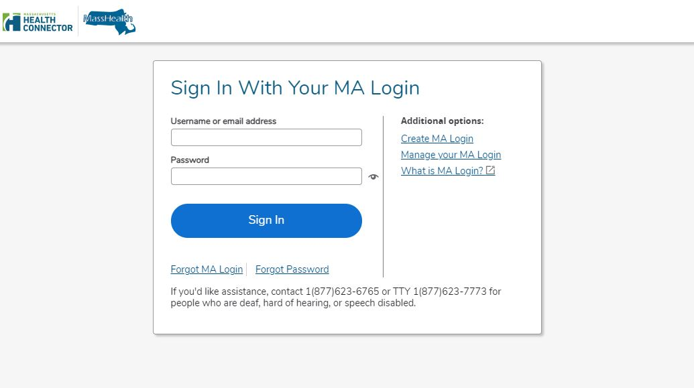

Login.mass.gov
Como titular da conta, você deve inserir seu endereço de e-mail e senha. Após acessar o site, os usuários são redirecionados ao painel MyServices.
Novos membros
Para se inscrever no MyServices, clique em “Create an Account” (Criar uma conta) na tela de login. Você será redirecionado à tela de login do login.mass.gov e deve inserir um endereço de e-mail válido. Enviaremos um código de verificação para confirmar seu endereço de e-mail. Você deve inserir esse código na tela de login do login.mass.gov para começar a criar seu perfil, que deve conter seu nome, sobrenome e endereço de e-mail válido.
Você pode criar um perfil novo mesmo se já tiver uma conta no MAhealthconnector ou no DTAConnect. Caso se inscreva no MassHealth ou no DTA posteriormente, você poderá vincular essas contas ao MyServices: basta inserir o seu número de segurança social completo ou o seu número de identificação do MassHealth no MyServices.
Painel do MyServices
No painel do MyServices, você encontra informações importantes sobre seus benefícios e sobre as próximas etapas. Se você já é membro, pode obter mais informações sobre a sua conta nas seguintes abas:
- Meus dados
  - Nesta aba, você pode consultar suas informações de contato, como nome completo, data de nascimento, endereço residencial e para correspondência, números de telefone, endereços de e-mail e idioma de preferência.
- Meus benefícios
  - Esta aba contém informações sobre os programas aos quais você tem direito, a situação atual do seu plano de saúde MassHealth e detalhes sobre o seu tipo de plano.
- Meus documentos
  - Você enviou um documento ao MassHealth recentemente? Acesse esta aba para saber se o documento já foi recebido, quando foi recebido e se ainda está em análise.
- Meus avisos
  - Aqui, você pode acessar todos os avisos de elegibilidade que o MassHealth enviou a você.
Como obter ajuda
Se precisar de ajuda para entender seus benefícios de saúde, ligue para a central de atendimento ao cliente do MassHealth.
Central de atendimento ao cliente do MassHealth
(800) 841-2900, TDD/TTY: 711
De segunda a sexta-feira, das 8:00 a.m. às 5:00 p.m.
O autoatendimento está disponível 24 horas por dia, sete dias por semana.

Para saber mais sobre MyServices, ou para criar uma conta, escaneie este código QR usando seu celular.
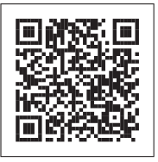

Perguntas frequentes (FAQ)
Veja abaixo as perguntas frequentes sobre o MyServices.
Quem pode usar o MyServices?
Qualquer pessoa que tenha uma conta Mahealthconnector ou DTAConnect pode usar o MyServices para verificar informações atualizadas do MassHealth e algumas informações do Health Connector. Essas informações podem incluir documentos e informações de elegibilidade tanto do MassHealth quanto do Health Connector, bem como a situação de inscrição e avisos do MassHealth. Quem pode acessar:
O titular da conta: uma pessoa que criou uma conta online e pode ter solicitado benefícios para si ou para outra pessoa
O chefe da família: a pessoa que assinou o pedido de benefícios. Geralmente, o titular da conta e o chefe da família são a mesma pessoa.
Um membro da família: uma pessoa que consta no cadastro, mas não é titular da conta nem chefe da família.
Eu tenho mais de 65 anos. Posso usar o MyServices?
Sim. Para se inscrever no MyServices, clique em “Create an Account” (Criar uma conta) na tela de login. Após inserir suas informações, você será redirecionado ao painel MyServices.
Sou um assistente certificado, navegador ou representante autorizado, ou meu nome consta no formulário de permissão para compartilhar informações de outra pessoa. Posso usar o MyServices?
Assistentes certificados, navegadores, representantes autorizados e pessoas indicadas nos formulários de permissão para compartilhar informações não podem acessar MyServices sem a presença do membro ou requerente.
Tenho plano de saúde pelo Health Connector. Posso usar o MyServices para verificar meus dados?
Não é possível verificar todos os seus dados do Health Connector no MyServices. Quando você acessa o MyServices usando seu MA Login, é possível verificar o tipo de plano Health Connector que você tem. Para verificar outras informações do Health Connector, acesse mahealthconnector.org.
Eu tenho uma conta MA Login. Por que preciso acessar o MyServices?
O MyServices foi desenvolvido para que requerentes e membros tenham acesso fácil a todas as suas informações do MassHealth e a algumas informações do Health Connector em um só lugar, sem ter que acessar dois sites diferentes.
Quando você acessa o MyServices usando sua conta MA Login, o MyServices cria um vínculo com a sua conta do MAhealthconnector. Você pode alterar e atualizar sua conta MAhealthconnector sem ter que acessar outro site.
Eu não tenho acesso ao MA Login ou ao site login.mass.gov. Poderei verificar minhas informações dessas contas depois de requerer os benefícios?
Você pode criar um perfil novo mesmo se já tiver uma conta no MAhealthconnector ou no DTAConnect. Caso se inscreva no MassHealth ou no DTA posteriormente, você pode vincular essas contas ao MyServices: basta inserir o seu número de segurança social completo ou o seu número de identificação do MassHealth no MyServices.
Que informações posso verificar no MyServices?
Se você for o chefe da família, poderá acessar as informações de elegibilidade e de inscrição no MassHealth de todos os membros de sua família. A aba “My documents” (meus documentos) contém informações sobre os documentos que você enviou, e a aba “My Notices” (meus avisos) exibe as correspondências enviadas a você.
Se você não for o chefe da família, poderá acessar apenas suas próprias informações, fornecidas no momento da inscrição. Você não pode acessar as informações de mais ninguém da família.
Posso atualizar minhas informações no MyServices?
Não é possível alterar seus dados diretamente no MyServices. Para saber como informar mudanças, acesse a página “Report changes to MassHealth” (informar mudanças ao MassHealth): https://www.mass.gov/how-to/report-changes-to-masshealth.
Se você possui uma conta MAhealthconnector, acesse a guia “My Info” (meus dados) ou “My Benefits” (meus benefícios) no MyServices e selecione “To update your application information, click here” (para atualizar suas informações de inscrição, clique aqui). Você será redirecionado ao painel do MAhealthconnector, onde poderá atualizar as informações do seu cadastro.
Como adicionar ou remover pessoas da minha conta MyServices?
O MyServices usa as informações que você forneceu no seu cadastro. Se precisar adicionar ou remover alguém da sua conta, entre em contato conosco. Para obter mais informações, acesse a página “Report changes to MassHealth” (informar mudanças ao MassHealth): https://www.mass.gov/how-to/report-changes-to-masshealth.
Qual a melhor forma de acessar o site?
Os navegadores indicados a seguir são compatíveis com o MyServices.
Navegadores compatíveis: Microsoft Edge, Google Chrome, Firefox, Safari
Você também pode baixar o aplicativo móvel do MyServices para Android ou iOS.
Sistemas operacionais: Android: versão mínima 6.0
iOS: versão mínima 11.0
Se ocorrer algum problema técnico com o MyServices no seu navegador, tente limpar a memória do navegador (também conhecida como cache). Para instruções sobre como limpar o cache, acesse https://www.mass.gov/guides/clear-your-browser-cache.
Em quais idiomas o portal MyServices está disponível?
O MyServices está disponível em seis idiomas: Inglês, espanhol, português brasileiro, chinês tradicional, vietnamita e crioulo haitiano.

MCP-PT-BR-0823

